Manual Técnico
Diagrama Entidad Relacion
Para el esquema de base de datos, se manejan 3 tablas relacionadas de manera tal que puedan dar una lógica funcional a la aplicación en relación al consumo de datos.
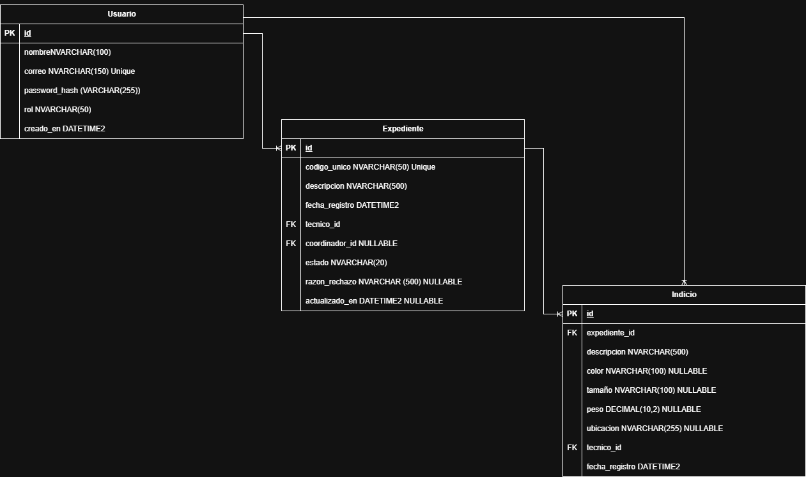
Diagrama de Arquitectura
Se maneja una estructura básica tomando en consideración un backend nodejs, front ReactJS, un midleware para consumo de BD por Windows authentication por entorno local, y dockerizado para su globalización.
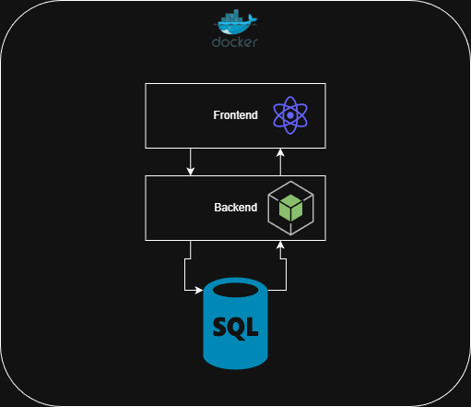
Resumen Técnico
La solución busca dar un sistema de ingreso a usuarios autorizados a nivel interno por BD (sin opción a registro de usuario voluntario por ser plataforma administrativa). También pretende manejar el ingreso de expedientes, ingreso de incidentes relacionados por expediente, gestión y actualizacion de estados por expediente y seguimiento por autorización o rechazo por usuarios coordinadores. Cuenta también con una sección básica para gráficos representativos en relación a los datos existentes y relevantes del aplicativo.

LoginPage
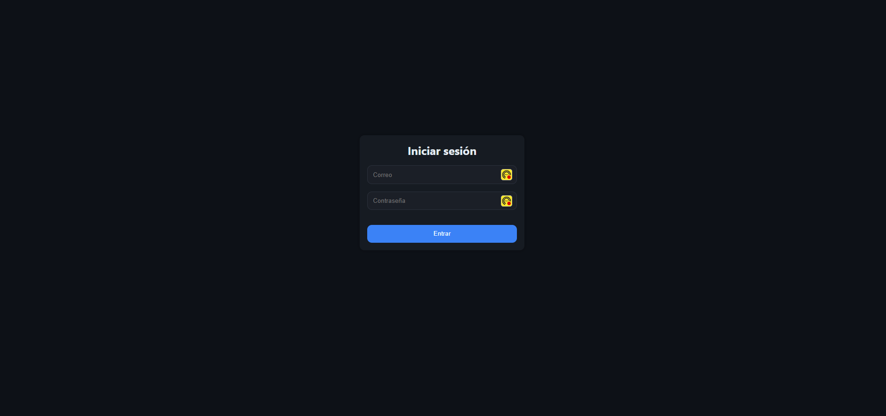

DashboardPage o Página de gráficos
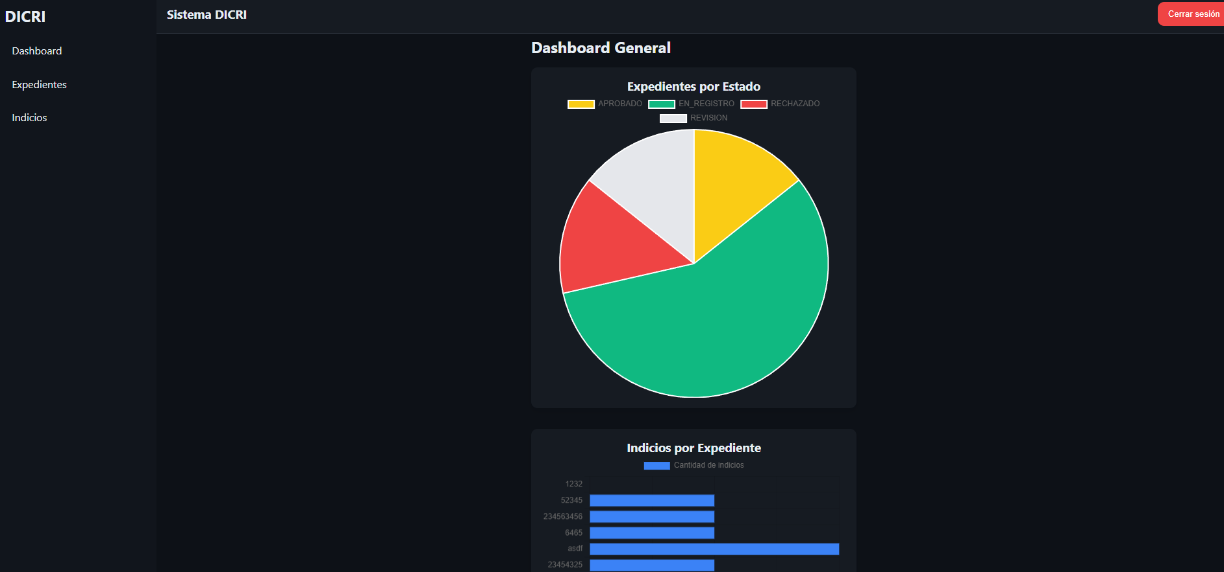

Expedientes por estado: Esta muestra la totalidad porcentual de expedientes existentes y su magnitud de estados.
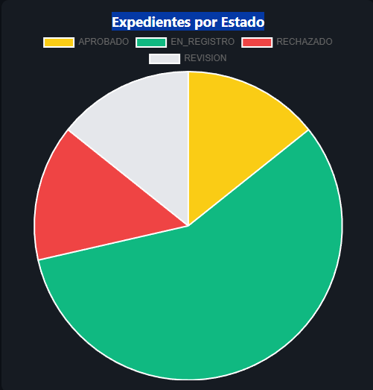

Indicios por expediente: Esta muestra la cantidad de indicios existentes por expediente en el sistema.
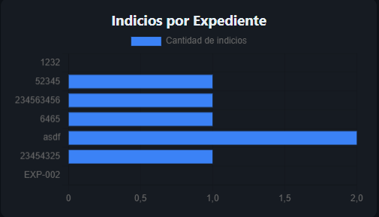

Expedientes por usuario: Esto muestra la cantidad de expedientes registrados por usuario en el sistema.
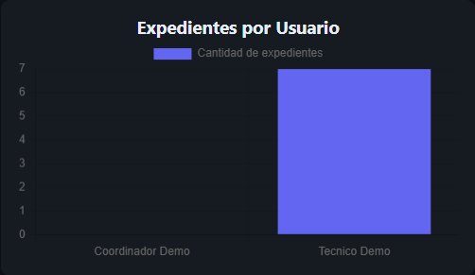

Expedientes Aprobados/Rechazados: Este muestra la cantidad de expedientes rechazados y aprobados en totalidad del sistema
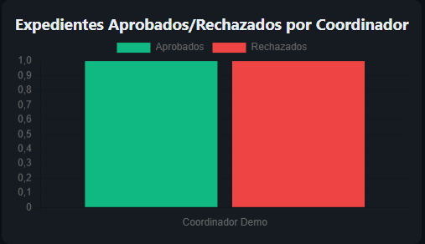

Expedientes por mes: Este muestra la cantidad de expedientes ingresados en un mes determinado a máximo 4 meses de antigüedad al mes presente.
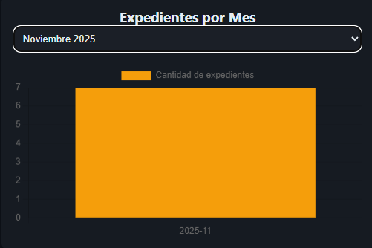

ExpedientesPage (Tecnico)
En esta pagina se ingresan los expedientes, se listan los expedientes existentes con paginación y se muestra por expediente el resumen y capacidad de ingreso de incidentes a un expediente o paso a revisión, todo esto bajo la perspectiva de un usuario no coordinador.
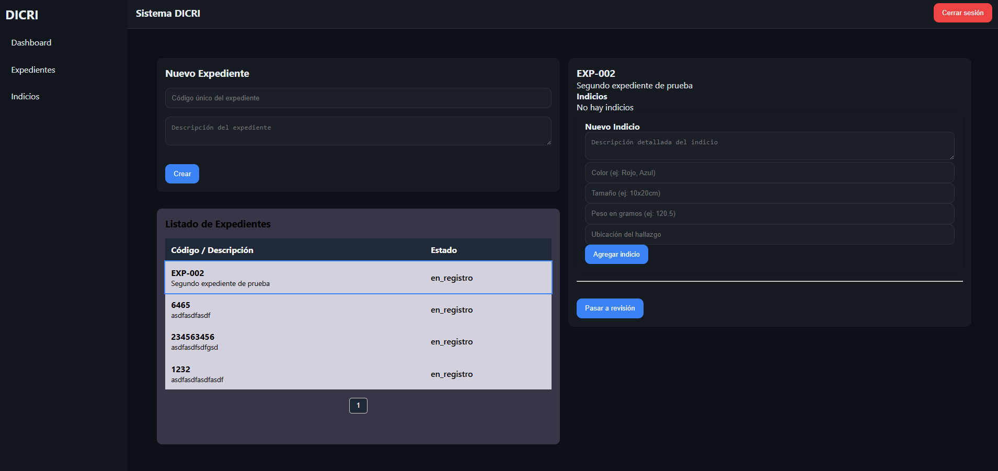

ExpedientesPage (Coordinador)
Para la perspectiva de un usuario con rol Coordinador se puede agregar expedientes, ver la lista de expedientes en revisión, aprobados y rechazados, en el caso de los rechazados se muestra el motivo del rechazo, y en los estado en revisión se pueden seleccionar para su posterior autorización o rechazo.
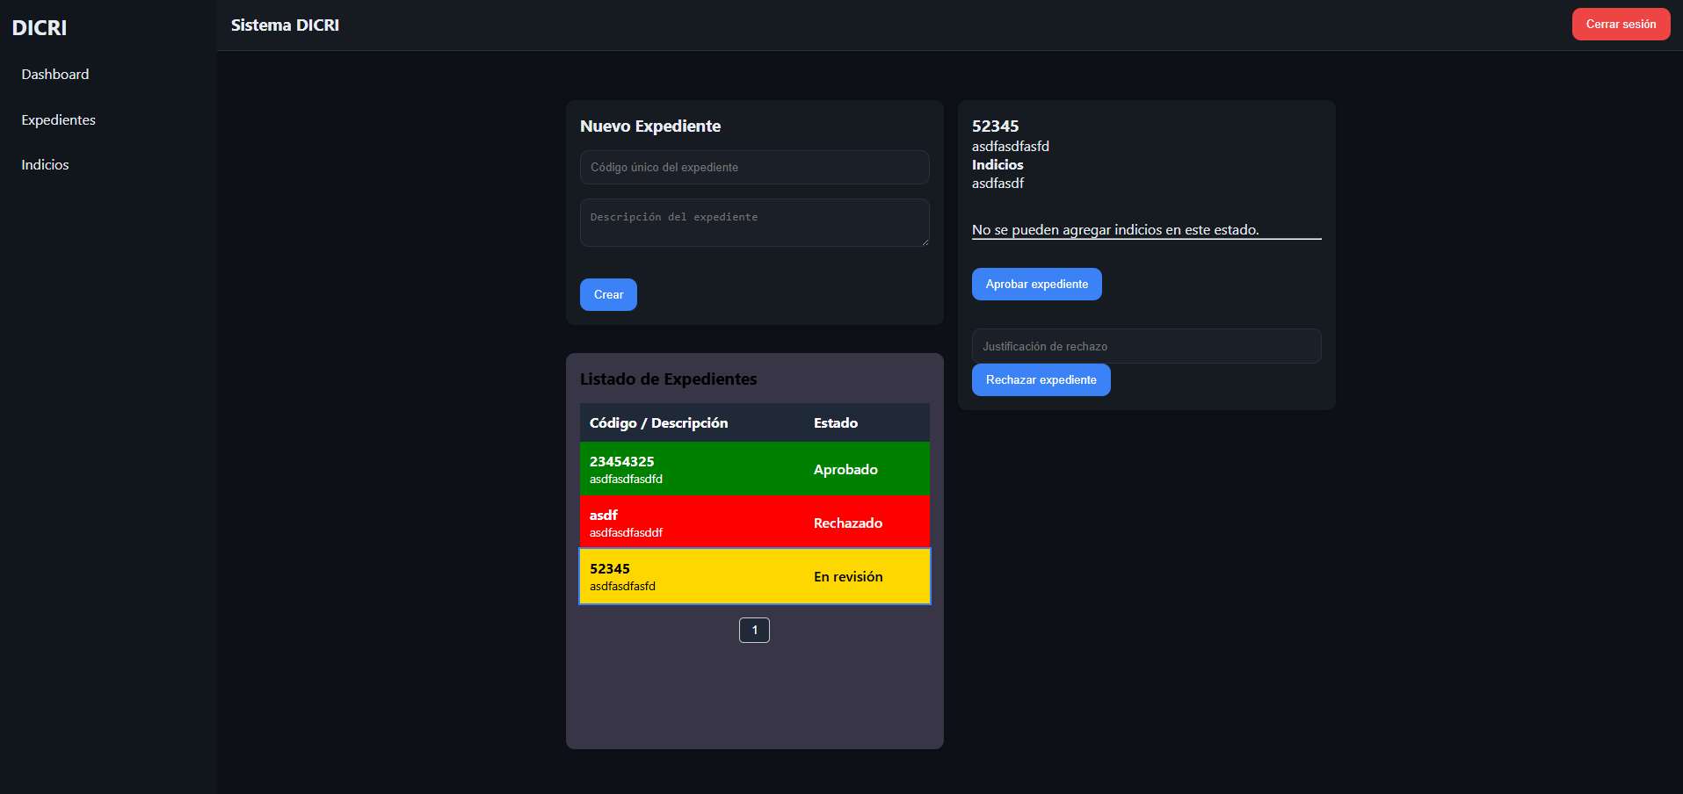
Consumo de BD
Se establece por mssql configurando una instancia Docker con sql interno para conectar directamente con el contenedor de backend.
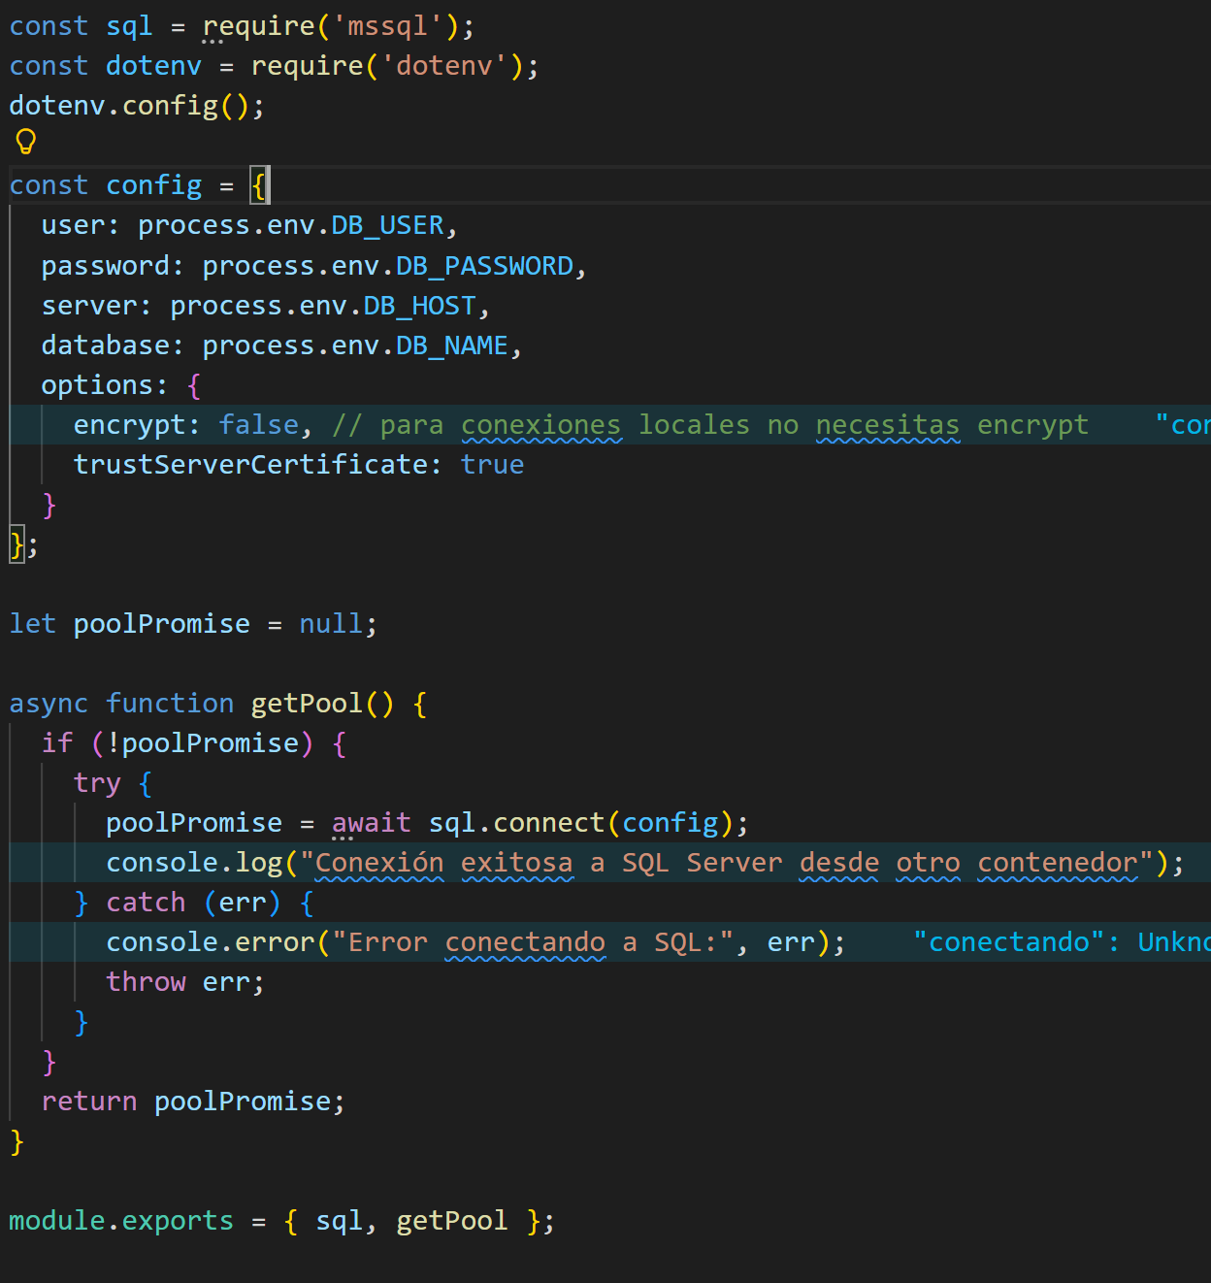
Ruta de repositorio
https://github.com/Mariocrv208/DICRI_MarioRodriguez.git

Implementacion de Token JWT (Midleware)
Se estructura la validación por JWT token para el acceso al sistema, configurando información sensible por configuraciones .ENV.
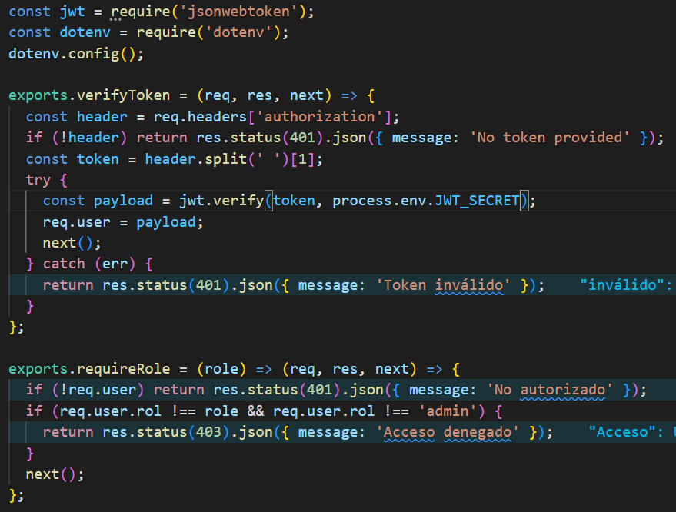

Esquema de proyecto (Estructura de carpetas)
Se estructura de manera tal que evite el llamado “Codigo espaguetti”, asegurando las buenas practicas de codificación.
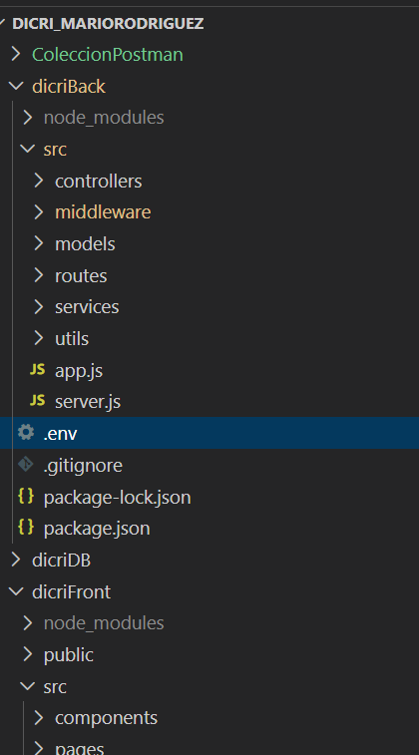
Gitflow
Se maneja división en la estructura de ramas para asegurar el correcto flujo de git y correcto control de versiones.
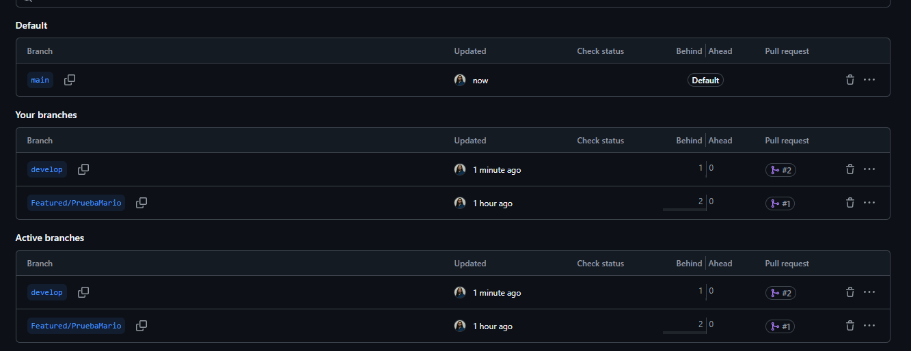

Docker
Para el fin de la practica, se genero una colección para corresponder a backend, frontend y BD en instancia SQL.
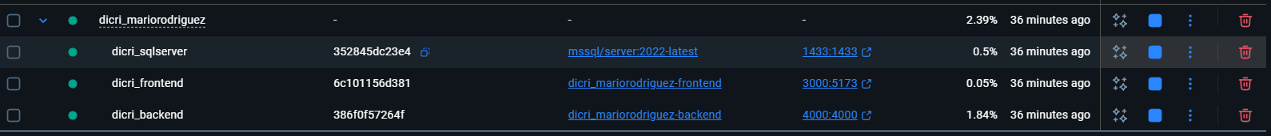
Estas se interconectan entre si y están configuradas para complementarse en su funcionamiento.

Pruebas Unitarias
Se configuro el entorno Docker dicri_mariorodriguez-backend_tests-run-bf950362ccba con la finalidad de poder ejecutar las pruebas unitarias de algunos servicios backend dando salidas similares a:
